第Ⅲ章

富士宮市産牛乳の導入における効果と課題に関する調査

―消費者―

１．調査目的

前章から述べられている通り、富士宮地区の一部の酪農家が高品質の富士宮市産牛乳を生産する計画を進めている。当面は学校給食用として出荷する予定であるが、将来的には富士宮市内あるいは他の地域での販売も視野に入れていることから、実際に販売することができるかどうかその可能性を実際に確認する必要がある。モノを販売するためには、生産や流通の視点は欠かせないが、本章では、最終消費者である富士宮市民に対して乳製品に関するアンケートを行い、その結果をまとめたうえで富士宮市産牛乳の需要可能性について検討を行う。

２．アンケートの内容および回答者の属性

・調査方法

　郵送（配布・回収）方式によるアンケート調査を行った。

　（富士宮市役所が配布・回収を行ったものを集計した。）

・調査時期

　2017年2月1日～2017年2月20日

・調査対象

　富士宮市に居住する20歳以上の男女780名

・回収状況

　回収数285名（回収率37%）から、不備のあるものを除いた204名を分析対象とした。

・回答者の属性

　富士宮市の人口分布とくらべて、女性および60代･70代が多い結果となった。



３．乳製品別にみた消費の実態と意識

Q．あなたは下記の乳製品がどの程度好きですか。

　「とても好き」「好き」「やや好き」「どちらとも言えない」「やや嫌い」「嫌い」「とても嫌い」から選択



４つの乳製品のうち、ドリンクヨーグルト・ヨーグルト・チーズについては、合計平均点が5点以上で「やや好き」～「好き」程度であるのに対し、牛乳は4.9点で「どちらとも言えない」～「やや好き」程度でやや低かった。

性別では、牛乳・ドリンクヨーグルト・チーズについては男女差がほとんど見られないが、ヨーグルトは男性よりも女性が好む傾向がみられた。

年代別では、牛乳は20～50代では4点台であるのに対し、60・70代では5点台であり20～50代よりも好まれる傾向がみられた。一方で、ドリンクヨーグルト・ヨーグルト・チーズは60・70代よりも20～50代が好む傾向がみられた。

Q．乳製品を家庭内においてどれくらいの頻度で飲んだり、食べたりしていますか。料理に利用する場合は除き、そのまま摂取する頻度をお答えください。

　「週に５回以上」「週に３～４回程度」「週に１～２回程度」「１ヶ月に１～２回程度」「２～３ヶ月に１回程度」「半年に１回程度」「１年に１～２回程度」「摂取していない」から選択

Q．乳製品を調理した状態でどれくらいの頻度で摂取していますか。購入した調理済みの食品に含まれる場合や外食する場合は除き、家庭内で調理した場合の摂取についてお答えください。

「週に５回以上」「週に３～４回程度」「週に１～２回程度」「１ヶ月に１～２回程度」「２～３ヶ月に１回程度」「半年に１回程度」「１年に１～２回程度」「摂取していない」から選択

⇒乳製品の摂取状況に関する上記の質問「そのまま摂取する頻度」と「調理した状態での摂取頻度」の２つの結果を合計した。



摂取する日数の合計では、牛乳が181.8日で最も多く、次いでヨーグルトが158.6日、チーズが148.8日であった。ドリンクヨーグルトは、他の乳製品の半分程度の82.0日であった。

性別では、牛乳・ドリンクヨーグルト・チーズは男性の年間摂取日数が多かったが、ヨーグルトについては女性の年間摂取日数が多かった。

年代別では、牛乳は20～50代では160日前後であるのに対し、60・70代では207.5日で年代別での摂取頻度の差がみられた。また、ドリンクヨーグルト・ヨーグルトについても牛乳と同様に20～50代にくらべて60･70代で摂取頻度が多かった。ただし、チーズについては20～50代では160日前後であるのに対し、60･70代では131.6日であり、60･70代の摂取頻度よりも20～50代の摂取頻度が多かった。

60･70代では４つの乳製品の中で牛乳の摂取頻度が最も多く、ヨーグルト、チーズ、ドリンクヨーグルトと続くのに対し、40･50代では牛乳とチーズの摂取頻度はほぼ等しく、20･30代ではチーズの摂取頻度が最も多く、牛乳、ヨーグルトと続いた。このことから、若い世代になるにつれて牛乳を摂取する頻度が減少していることが考えられる。

　表3－1、表3－2の結果を踏まえると以下のことが言える。牛乳は他の乳製品にくらべて、好まれる傾向がやや低かったが、年間摂取日数では牛乳が最も多く、乳製品を代表する食品であるといえる。特に60･70代では好まれているうえに摂取頻度も多かったが、20・30代では牛乳は他の乳製品よりも好まれておらず、年間平均摂取日数もチーズよりも牛乳は少ないことから、今後も乳製品を代表する食品であり続けるとは言い切れない。

４．牛乳の消費の実態と意識

Q．あなたは牛乳をどこで購入しますか。あてはまるものすべてに○をつけ、最後に最も多く利用する箇所を一つ選んでください。

　1. デパート（富士急百貨店、伊勢丹など） 　　2. 食品スーパー（マックスバリュなど）

　3. 総合スーパー（イオン、アピタ、西友など）　　 4. 専門食品小売店（八百屋、肉屋）

5. ドラッグストア 　　6. コンビニエンスストア　　　7. 生協（配達）

8. インターネット・通信販売　　9.直売所　　　10.牧場など酪農農家から直接

11.自分では購入しない

⇒「11.自分では購入しない」以外を選択した方は、最も多く利用する店舗を１つ選択（　　　　　）

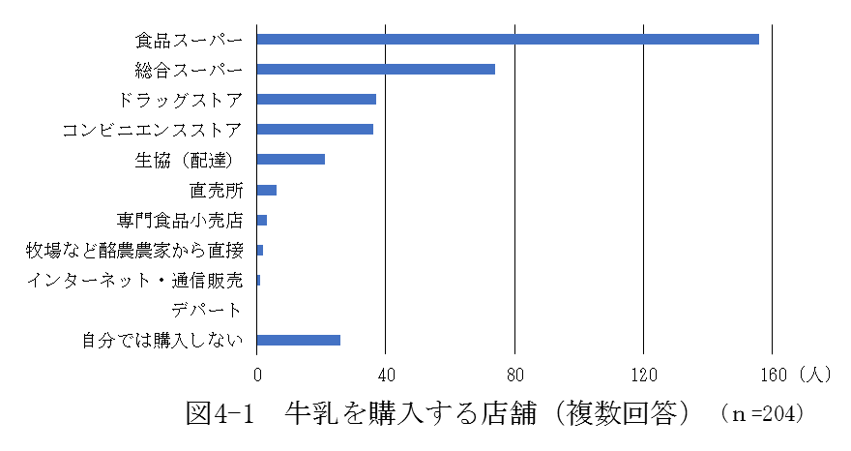

牛乳を購入する店舗では、食品スーパーが156人で最も多く、次いで総合スーパーが74人であった。つまり、食品を購入する店舗で合わせて牛乳を購入していることが考えられるため、利便性を重視して店舗選択を行っていることが考えられる。

富士宮市産牛乳を販売する際にも、販売店舗の選択は重要な課題となる。食品スーパーや総合スーパーで販売することで富士宮市民が購入しやすくなるが、他社商品と競合する側面も持ち合わせるため、販売店の選択は慎重に行わなければならない。

Q．1回に購入する牛乳（成分調整牛乳、加工乳等含む）の量は通常約何mlですか。あてはまるものすべてに○をつけ、最後に最も多く利用するものを一つ選んでください。

　1.購入しない 2. 200ml以下 3. 400ml程度 　　4. 500ml程度

5. 1000ml程度　6. 2000ml程度　　　7. 3000ml以上

⇒最も多く購入するもの一つを選択（　　　　　　　）

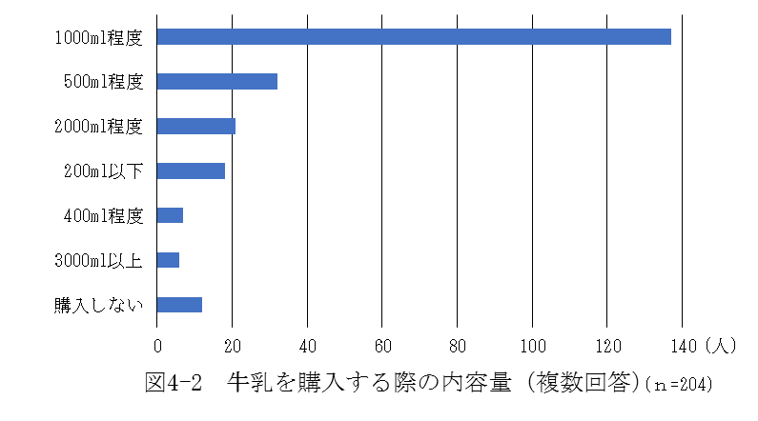

牛乳を購入する際の容量としては、1000ml程度が137人で最も多く、500ml程度32人、2000ml程度21人、200ml程度18人、400ml程度7人、3000ml以上6人、牛乳を購入しない12人であった。一般的に、2000ml程度は1000ml程度を2本、3000ml程度は1000ml程度3本を購入していることを考えると、1000mlを購入する人が最も多く、次いで500mlが購入されていることがわかる。500ml程度や200ml以下のように1000mlより少ない商品も購買されていることがわかる。

Q．1000mlの牛乳を購入される方にお聞きします。あなたは普段1000mlあたりいくら程度の牛乳を購入していますか。最も近いものに１つ○をつけてください。

　1. 150円未満　　2. 150円以上200円未満　　3. 200円以上250円未満

4. 250円以上300円未満　　5. 300円以上350円未満

6. 350円以上400円未満　　7. 400円以上

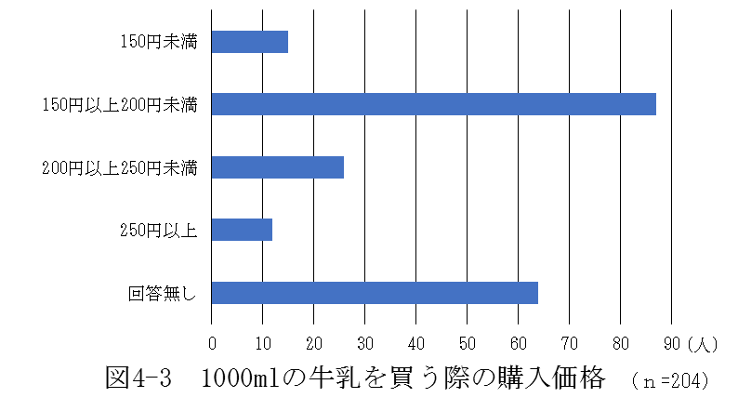

　1000mlの牛乳を購入する際の購入価格は、150円以上200円未満が87人で最も多く、次いで200円以上250円未満26人、150円未満15人、250円以上12人と続いた。なお、回答無しについては、牛乳を購入しない人や牛乳は購入するものの1000mlの牛乳を購入しない人は回答しないことから64人となった。

一般的に販売数量が多い150円以上200円未満が最も多い結果となった。ただし、150円未満を選択する人にくらべて、200円以上を選択する人が多いことから、高価格の牛乳も選択されていることがわかる。なお、1000mlあたり150円以下の牛乳は、牛乳ではなく加工乳であることも考えられる。

Q．牛乳を購入する際に重視することをお答えください。あてはまるものすべてに○を付け、最後に最も重視するものを１つ選んでください。

1.価格　　2.量　　3.味　　4.メーカー　　5.生産地（有名な産地である）

6.生産地（地元産である）　7.カロリー　　8.脂肪分　　9.日付（製造日）

10. 日付（消費・賞味期限）　11.商品名　12. 調整の有無（加工を加えているかどうか）　13. 殺菌温度（低温殺菌など）　　14. 栄養機能　15.HACCP認証を受けている

16.有機JAS認証を受けている　17.その他（　　　　　　　　　　　　　　　）

⇒上記のうち最も重視するものを１つ選択（　　　　）

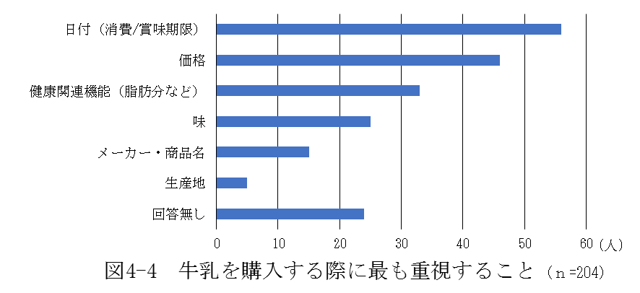

牛乳を購入する際に最も重視することとして、日付（消費/賞味期限）が最も多く56人、次いで価格46人、健康関連機能（カロリー、脂肪分、調整の有無、殺菌温度、栄養機能）33人、味25人、メーカー・商品名15人、生産地5人、回答無し24人であった。なお、「HACCP認証を受けている」、「有機JAS認証を受けている」を選択した人はいなかった。

この結果から、メーカー･商品名にくらべて健康関連機能を最も重視する人が多いことがわかる。また、生産地については現時点ではほとんど重視されていないことがわかる。

Q．牛乳を購入する理由について、あてはまるものすべてに○をつけ、最後に最もあてはまる理由を一つ選んでください。

　1.常備するようにしているから 　2.自分が好きだから　3.世帯員が好きだから

4.健康にいいから　　5.手軽に摂取できるから　　6.特定の料理に必要だから

7.あると何かと便利だから　　8.安いから 　　　9.記念日、イベント等で必要だから

10.料理に使うため　　11.お菓子作りに使うため　12.その他（　　　　　　　　　　　）

⇒上記のうち最も重要な理由１つを選択（　　　　）

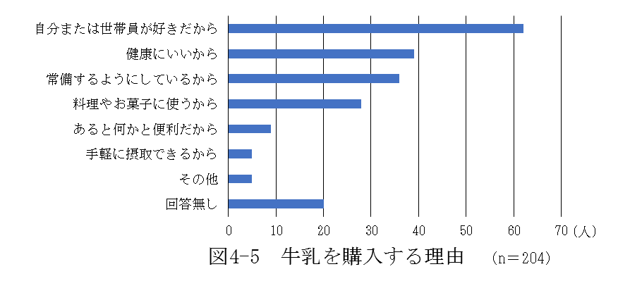

牛乳を購入する理由は、自分または世帯員が好きだからが62人で最も多く、次に健康にいいから39人、常備するようにしているから36人、料理やお菓子に使うから28人、あると何かと便利だから9人、手軽に摂取できるから5人、その他が5人であった。その他の回答としては、「付き合いで定期購入」という回答がみられた。

この結果から、調理に用いることや習慣化していることから購入するよりも、嗜好性や健康面を要因として購入されていることがわかる。

以上の富士宮市民における牛乳の消費の実態と意識より、少量や200円以上(1000ml）の牛乳も選択されることや嗜好性や健康面を理由に牛乳を買う人が多いことから、高品質な牛乳を志向する消費者も一定程度みられることが考えられる。なお、購入店舗ではスーパーやコンビニなど利便性が重視されることや牛乳の購入において生産地はそれほど重要視されていないことも明らかとなった。

５．富士宮市産牛乳の需要可能性の検討

Q．「市内で生産される上質な生乳だけを使い、こだわった加熱殺菌方法の富士宮市産の低温殺菌牛乳200ml」が販売されるとしたら、いくら程度までなら購入しますか。

　1. 100円程度　　2. 125円程度　　3. 150円程度　　4. 175円程度　　5. 200円程度　　6. 225円程度　7. 250円程度　8. 275円程度　9. 300円程度　　10. 300円以上

11.値段にかかわらず、買いたいとは思わない

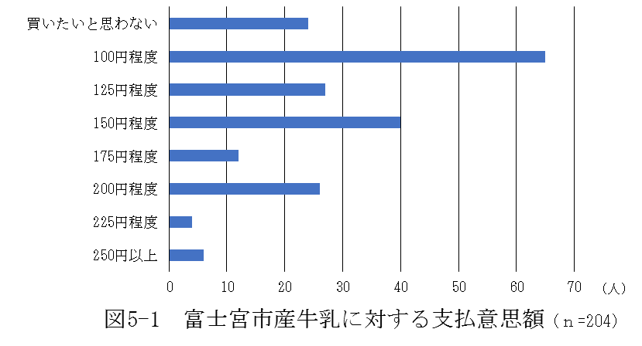

富士宮市産牛乳に対する支払意志額については、100円程度が最も多く65人、125円程度27人、150円程度が40人、175円程度が12人、200円程度が26人、225円程度が4人、250円以上が6人だった。なお、価格にかかわらず買いたいとは思わないという人は24人いた。

以下で富士宮市産牛乳を購入してくれる人の意識を確認するために、富士宮市産牛乳に対する支払意志額の結果を3グループに分けた。まず200mlの牛乳に対して100円程度支払う人は、一般の牛乳と同程度かそれ以下にしか富士宮市産牛乳に対して価値を見出していないことが考えられる。そこで、「100円程度」を選択した人と「値段にかかわらず、買いたいとは思わない」を選択した人を合わせて富士宮市産牛乳に「①価値を感じていないグループ」とした。次に「125円程度」、「150円程度」、「175円程度」を選択した人は、富士宮市産牛乳に対して「②一般の牛乳よりは価値を感じているグループ」とした。最後に、「200円程度」「225円程度」「250円程度」を選択した人は、富士宮市産牛乳に対して一般の牛乳よりも「③２倍以上の価値を感じているグループ」とした。富士宮市産牛乳に対する支払意志額を以上の３グループに分けて分析を行った。

はじめに富士宮市産牛乳に対する支払意志額と性別の関係を確認した（表５－１）。①では男性が多く、②では女性が多く、反対に①では女性が少なく、②では男性が少ないことがわかる。③については性別の差はみられなかったが、女性が多く、男性が少ないという②と同様の傾向が確認された。

このことから、富士宮市産牛乳に価値を感じ、高価格で購入するのは、男性よりも女性であることが考えられる。



続いて、富士宮市産牛乳に対する支払意志額と嗜好性および摂取頻度との関係を確認した（表５－２）。

まず嗜好性については、①と②では4.9点で「どちらとも言えない」～「やや好き」程度であるのに対し、③では5.3点で「やや好き」～「好き」で牛乳が好きな人が多いことがわかる。つまり、富士宮市産牛乳に対して一般の牛乳の２倍以上の価値を感じている人の方が、富士宮市産牛乳に価値を感じていない人や富士宮市産牛乳に対して少し価値を感じている人にくらべて牛乳が好きである傾向が確認された。

次に、牛乳の年間平均摂取日数をみると、①～③のすべてのグループで195日前後であることから、富士宮市産牛乳に対する支払意志額と牛乳の摂取頻度はほとんど関係ないことが考えられる。



続いて、富士宮市産牛乳に対する支払意志額と日頃購入する牛乳の価格の関係を確認する（表５－３）。①では、150円未満を選択する人が多く、250円以上を選択する人が少なかった。反対に③では200円以上250円未満を選択する人が多く、150円未満を選択する人がいなかった。なお、②では250円以上を選択する人が多かった。

このことから、日頃から200円以上の牛乳を購入している人は、富士宮市産牛乳に対して価値を感じている人が多いことが明らかとなった。また、富士宮市産牛乳に価値を感じていない人は、日ごろから150円未満の牛乳を購入しており、牛乳ではなく乳飲料を購入していることも考えられるため、現段階では富士宮市産牛乳を購買することは考えづらい。



続いて、富士宮市産牛乳に対する支払意志額と牛乳を購入する際に重視する点との関係を確認する（表５－４）。

牛乳を購入する際に重視する点として、合計で重視されている割合が高かった「日付（賞味期限や製造日）」31％や「価格」26％は①～③による差がみられなかった。このことから、富士宮市産牛乳に対する支払意志額と牛乳を購入する際に日付や価格を重視するかはほとんど関係がないことが確認された。

一方で、①～③で傾向が確認された項目もみられた。まず「健康関連機能」については、③では重視する人が多いが、②では重視する人が少なかった。また「生産地」についても、③では重視する人が多いが、①では重視する人がいなかった。「健康関連機能」や「生産地」とは異なる傾向がみられた「メーカー名・商品名」は、②では重視する人が多かったが、③では重視する人がみられなかった。

このことから、富士宮市産牛乳に一般の２倍以上の価値を感じている③グループでは日頃から健康関連機能や生産地を重要視している人が多いが、一般の牛乳よりも富士宮市産牛乳に価値を感じている②グループでは、健康関連機能を重視している人は少なく、それよりもメーカー名・商品名を重視していることが明らかになった。



　最後に、富士宮市産牛乳に対する支払意志額と食に対する意識の関係を確認する（表５－５）。はじめに合計点では、健康志向・安全志向については5点以上であることから、他の志向によりも意識が高いことがわかる。また健康志向・安全志向については①～③でもほとんど差がみられなかったことから、富士宮市産牛乳に対する支払意志額とかかわらず意識されていることが確認された。

①～③で差がみられた項目としては、国産志向が挙げられる。国産志向では、①では4.5点、②では4.8点、③では5.0点であることから、国産志向が強い人ほど富士宮市産牛乳に対して価値を感じていることが考えられる。



以上を踏まえて富士宮市産牛乳の需要可能性について検討を行う。

まず富士宮市産牛乳に対する支払意志額にかかわらず確認された傾向としては、3点挙げられる。1つ目に、食に対する意識として健康志向および安全志向が高いこと。２つ目に、牛乳の摂取頻度は1年あたり195日程度であること。３つ目に、牛乳を購入する際に「日付」と「価格」を重要視すること。以上の3点は富士宮市産牛乳を販売する際、消費者の牛乳に対する意識や行動としても基本的な情報であることから、商品開発の際には考慮することが望まれる。

続いて、富士宮市産牛乳に対する支払意志額別の傾向を確認する。はじめに富士宮市産牛乳に対して価値を感じていない①グループでは、日頃、牛乳を購入する際に生産地を気にすることがほとんどなく、1000mlあたり150円未満のものを購入していることが確認された。このことから、牛乳を摂取するものの牛乳に対して無頓着であるため、現状では富士宮市産牛乳を購買してもらうことは困難と考えられる。

次に富士宮市産牛乳に対して一般の牛乳よりも価値を感じている②グループでは、国産志向がやや強い女性が多く、日頃から健康関連機能よりもメーカー名･商品名を重視し、250円以上の牛乳を購入していることが確認された。以上を踏まえると、価格の高い牛乳を購入していることから、富士宮市産牛乳の購買を期待できるグループであると位置付けられる。なお、健康関連機能はほとんど重視しないことから、地元産であることを強みとして販売することや学校給食としてメーカー名･商品名を広め、ブランド化を図ることでさらに購買の可能性が高まることが推察される。

最後に、富士宮市産牛乳に対して一般の牛乳の2倍以上の価値を感じている③グループでは、国産志向がやや強い牛乳が好きな人が想定され、さらに日頃から健康関連機能や生産地を重視しながら200円以上の牛乳を購入していることが確認された。このグループは、日頃から価格の高い牛乳を購入しているうえに、富士宮市産牛乳の強みである健康関連機能や生産地を重視していることから、最も富士宮市産牛乳を購買してくれる可能性が高いことが推察される。ただし、富士宮市産でなくとも、もともと牛乳が好きな人が多くいことから、他の牛乳よりも相対的においしい牛乳を販売することでさらなる購買が期待できる。

よって、Ⅳ章のまとめとしては、富士宮市産牛乳が一般の牛乳にくらべて高価格であっても、一部の人には購買される可能性が示唆された。また、地域性を強みした上で、ブランド化や相対的なおいしさを遡及することでさらに購買が期待できる。

第Ⅳ章

まとめ

―富士宮市産牛乳の導入に伴う地産地消の推進―

最後に第Ⅱ章・第Ⅲ章の結果を踏まえて、富士宮市産牛乳の需要可能性についてのとりまとめを行い結びとしたい。

第Ⅱ章では、富士宮市産牛乳の導入における効果と課題について小売視点の調査結果を整理した。

調査対象の小売店における牛乳の販売状況については、牛乳の価格が高騰していることと地元産牛乳のニーズがあるとは言えないことから、富士宮市産牛乳の取り扱いについて慎重な姿勢であることを確認した。それらを踏まえ、富士宮市産牛乳の販売方策としては、学校給食で富士宮市産牛乳のブランド化を図り、少量で販売し単価を安くしたうえで、健康関連機能などの他の商品にはない強みを打ち出す必要があることを提案した。また、牛乳よりもドリンクヨーグルトおよびチーズは需要が伸びており、取り扱いについて積極的であった。

第Ⅲ章では、富士宮市産牛乳の導入における効果と課題について消費者視点の調査結果を整理した。

はじめに、富士宮市民における乳製品に対する意識を把握し、続いて富士宮市民における牛乳の購買と意識について整理し、富士宮市産牛乳を販売するうえでの基礎資料を提示した。最後に、富士宮市産牛乳に対する支払意志額を３グループに分けて、それぞれのグループの特徴をまとめて、富士宮市産牛乳の需要可能性について検討を行った。結果として、富士宮市産牛乳が一般の牛乳にくらべて高価格であっても、一部の人には購買される可能性が示唆された。また、地域性を強みした上で、ブランド化や相対的なおいしさを遡及することでさらに購買が期待できることが明らかとなった。

以上の小売店および消費者の意識を踏まえて、富士宮市産牛乳による地産地消の提案を行う。

まず、富士宮市産牛乳の学校給食への導入をきっかけとして、小・中学生や学校関係者だけでなく、保護者や地域住民にも富士宮市産牛乳の存在を周知する。次に、学校給食を通して、おいしい富士宮市産牛乳を提供することで、富士宮市産牛乳のブランド化を図る。そして、学校給食で富士宮市産牛乳を提供しながら、同時に富士宮市産牛乳を用いたドリンクヨーグルトやチーズ、ヨーグルトの開発を行う。この際、富士宮市産牛乳と同ブランド名の乳製品を試験的に学校給食で導入することで、牛乳嫌いな小・中学生にも富士宮市産乳製品に対するブランドイメージの向上につながると考えられる。最後に、富士宮市民に周知され、ブランド力のある富士宮市産乳製品を小売店で販売し、消費者はおいしく安全な乳製品を購入することが可能となる。

以上のことは、富士宮市産乳製品のブランドイメージが向上するだけでなく、富士宮市民の中でも特に若い世代の富士宮市への郷土愛が向上することが考えられる。さらに、小売店で富士宮市産乳製品を購入してもらうことによって、地域産業である酪農業や地域の小売店の利益につながり、地域経済に貢献することが可能となる。